Усадьба Жолобова
Адрес: ул. Октябрьской революции 33а-35

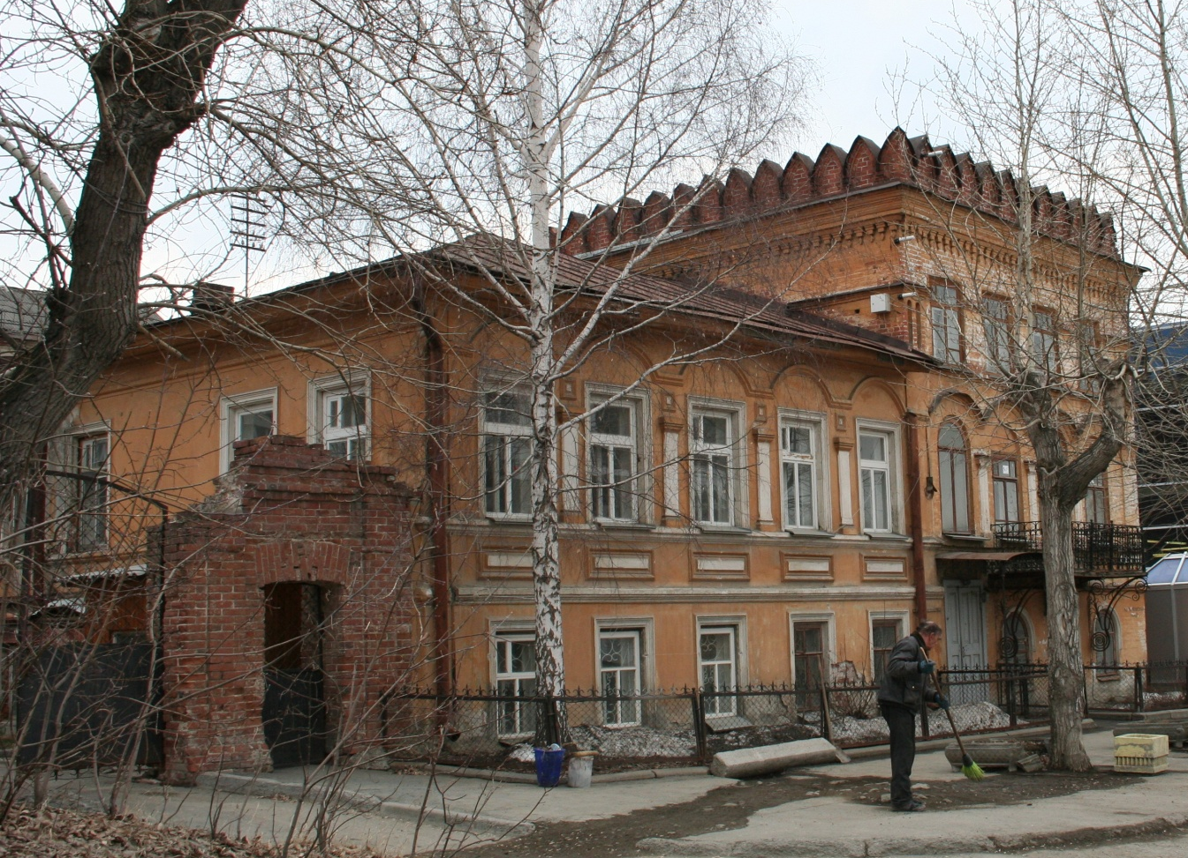

Усадьба расположена в квартале, ограниченном улицами Октябрьской революции, Челюскинцев, Сакко и Ванцетти, Шейнкмана. Начало застройки усадьбы относится к 1830-м годам. Усадьбв застраивалась на протяжении всего XIX века.
С 1886 г. владельцем Усадьбы был надворный советник И.П. Жолобов. По данным городского справочника 1889 года в состав усадьбы Жолобова входили: каменный двухэтажный дом, прачешная, службы и баня; мебельное заведение братьев Галкиных.

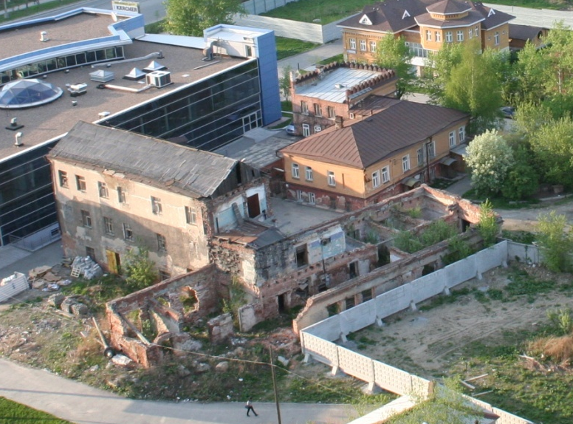
В 1893 г., после смерти И.П. Жолобова, усадьба была куплена купцом В.И. Козициным. С 1912 по 1922гг. владельцем усадьбы был Ф.Ш. Богатиев, занимавшийся торговлей фруктово-бакалейными товарами.
В комплекс усадьбы входят: двухэтажный каменный жилой дом, хозпостройки, ворота и ограда, металлическое ограждение палисадника.

Главный жилой дом занимает северо-восточный угол усадьбы. Одноэтажный флигель, примыкающий к жилому дому с запада, расположен по северной границе. Хозпостройки поставлены вдоль южной и западной границ участка. Въезд на территорию усадьбы с улицы, через кирпичные ворота, примыкающие к юго-восточному углу дома.
Образец городской усадьбы XIX в.

Двухэтажный каменный жилой дом.

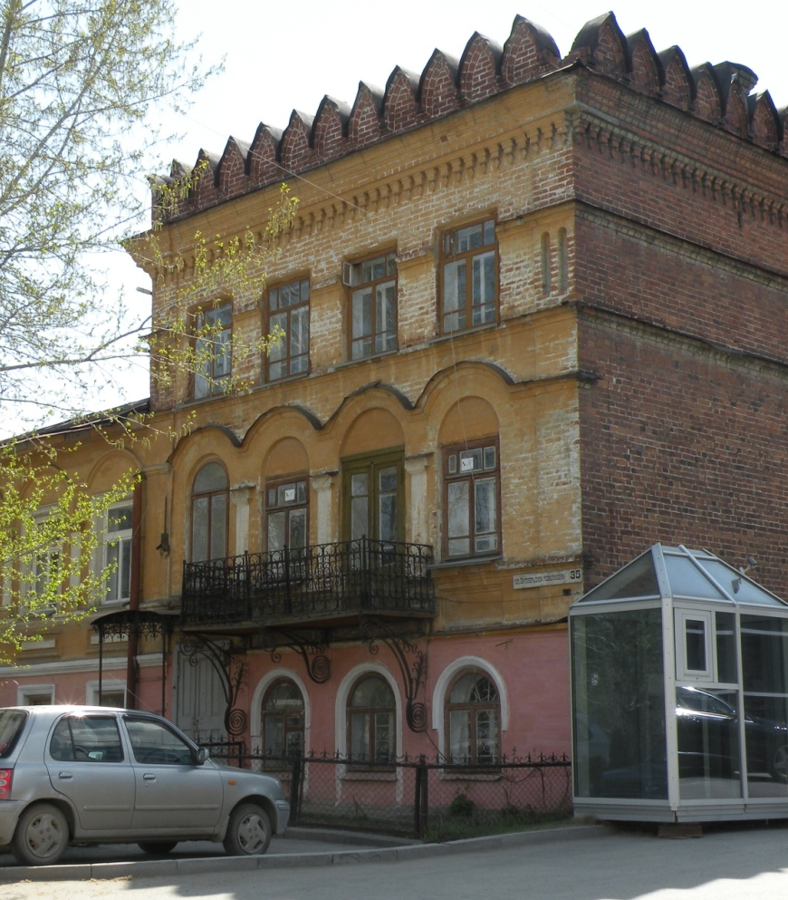
Фасады здания решены в духе эклектики. Главный вход в здание устроен со стороны улицы, в трехэтажном объеме, выделен чугунными витыми колонками, поддерживающими металлический ажурный козырек. Ещё два входа устроено со двора, со стороны южного фасада. Дворовые входы оформлены деревянными козырьками на деревянных кронштейнах. Планировочная композиция основана на коридорной системе.

Хозпостройки.
Адрес: ул. Октябрьской революции, 33а
Хозпостройки расположены по периметру двора, вдоль южной и западной границ участка. Здание представляет собой разномасштабный объем, сложный в плане.
Южный объем в настоящее время представляет собой одноэтажное здание, прямоугольное в плане. Фасады этого объема также решены плоскостно, без использования каких-либо декоративных средств.

Ворота.
Кирпичные ворота поставлены по красной линии улицы, с юга примыкают к главному дому усадьбы, имеют трехчастную структуру, состоящую из собственно ворот (проезда) и двух калиток.

Металлические полотна ворот и калиток, установленные в 1980-х гг., по высоте делятся на две части. Нижняя часть полотен – глухая, сделана из простого листа, тогда как верхняя – сетчатого рисунка, выполнена из металлической проволоки.
Длина ворот с калитками 9 м.

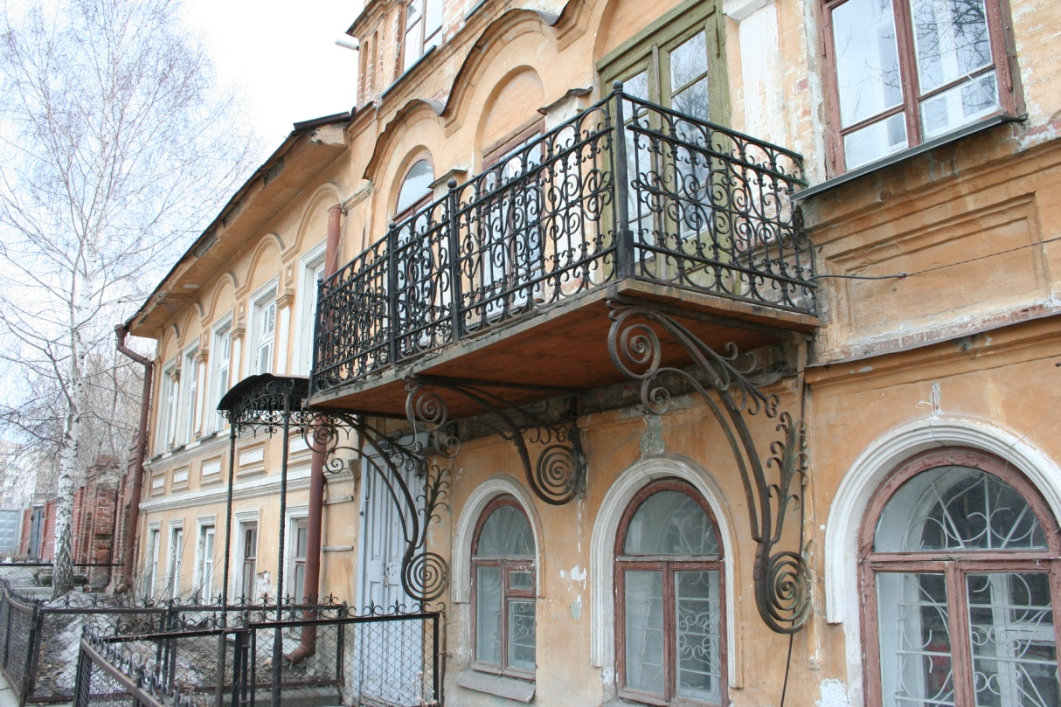

Ограда палисадника.
Сделана в конце XIX – началеXX века. Ограда устроена вдоль уличного фасада дома и включает две части – северную и южную, соответствующие композиционному делению фасада. Южная часть, более протяженная, состоит из пяти секций, расположенных вдоль фасада, и четырех боковых (по две с каждой стороны). Северная часть составлена из трех секций (вдоль фасада) и двух парных боковых, аналогично южной части палисадника. Обе части разделены между собой главным входом в здание.
Ограда, поставленная на гранитное основание, представляет собой металлическое ограждение с сетчатым заполнением. По верху ограждения проходит декоративный поясок из пик и волютообразных элементов. Каждая из секций крепится к четырехгранному столбику.

